E-Bortffolio Tystiolaeth o Ddysgu

CV:

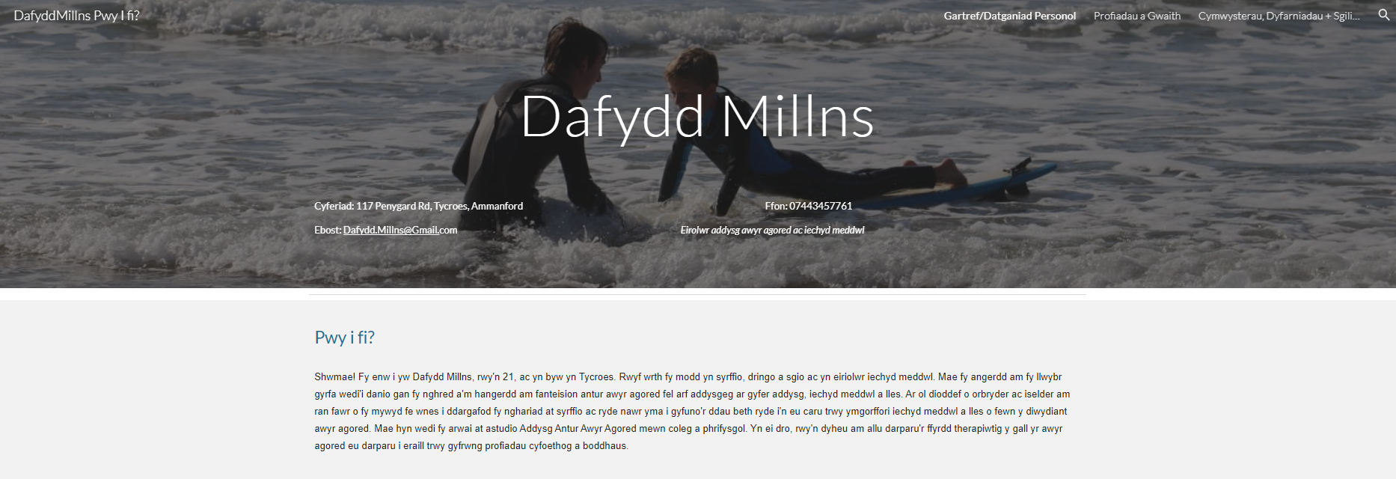
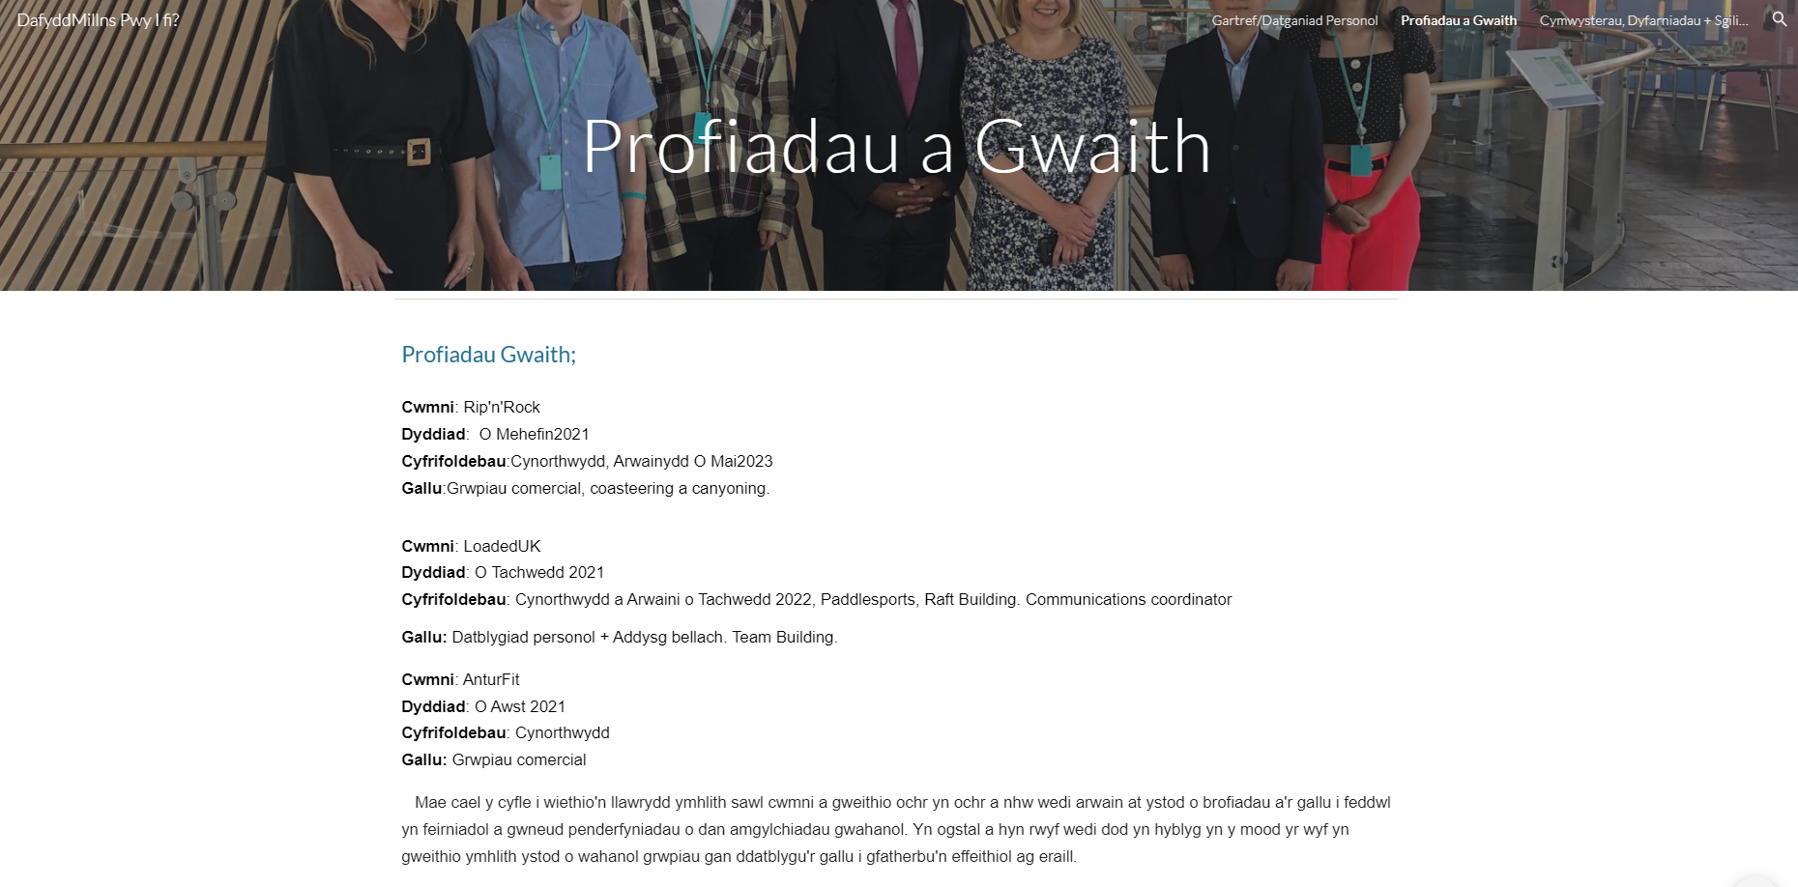
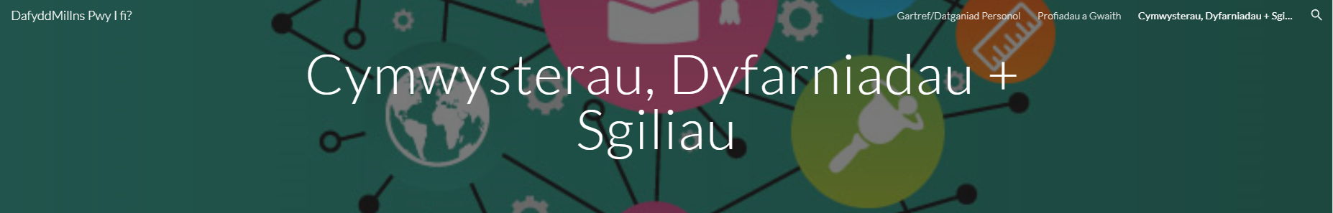
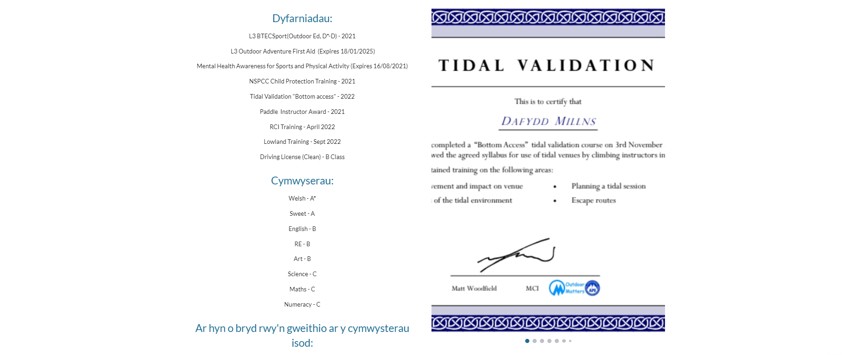
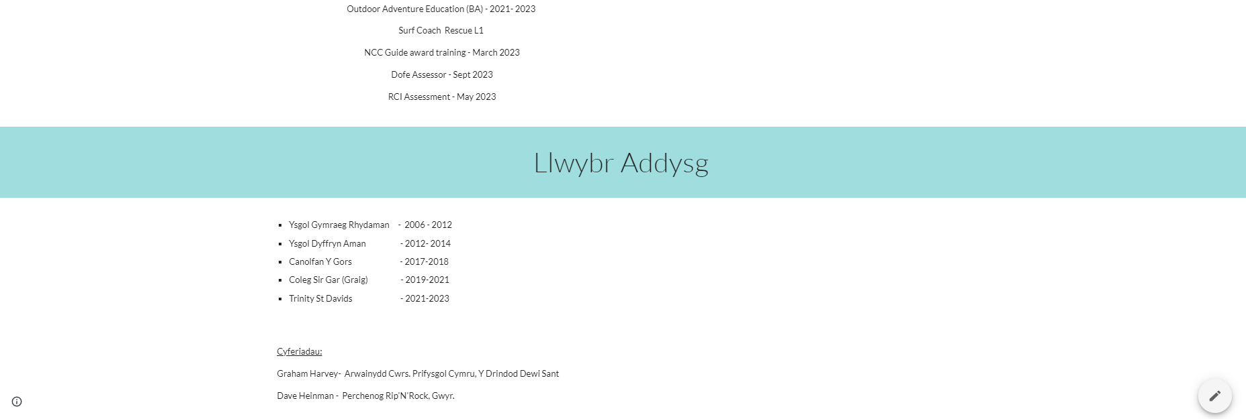

https://sites.google.com/view/dafyddmillnsportfolio/gartrefdatganiad-personol

Llythyr eglurhaol:
Dafydd Millns
PCYDDS / UWTSD Caerfyrddin
2105094@student.uwtsd.ac.uk
Ffon: 07443457761
Coed Lleol
Unit 1, Forestry Hub
Dyfi Eco Park,
SY20 8AX
13eg, Chwefror, 2023

Annwyl Alison,

Hyderaf bydd y canlynol yn cefnogi fy nghais ar gyfer swydd fel arweinydd grwp Coed Lleol campws Caerfyrddin. Hoffwn ymuno gyda’ch tîm gofalgar i helpu ddarparu’r ffyrdd theraputig o gefnogi pobl. Gallaf ennill profiad o dreulio amser yn cymryd rhan trwy gweithgareddau sy’n seiliedig ar natur. Trwy fy mhrofiadau personol ac ymchwil fy hun, rwyf wedi cael y dealltwriaeth ynghlyn a potential mae treilio amser yn yr awyr agored yn medru cael ar gyfer newid lles holistaidd person.

O ganlyniad i wirfoddoli ochr yn ochr a Bwrdd Iechyd Hywel Dda a WWAMH mae fy angerdd i weithio yn y maes yma ond wedi cael ei danio. Trwy waith blaenorol a chyfredol rwyf wedi bod yn ymwneud â hwyluso profiadau ymarferol addysgiadol o fewn addysg bellach ac uwch, gwnaeth hyn awrwain tuag at sgilliau gyfathrebu a hybygrwydd effeithiol; gellir gweld hyn yn ei dro trwy gyfleoedd i weitho ag oedolion a phobl ifanc sydd yn agored i niwed trwy gyfrwng o therapi syrffio. O ganlyniad i hyn rwyf wedi datblygu dealltwriaeth o bwysigrwydd ymgorffori dull salutogenic o fewn ein cymedithas o ran gofal iechyd meddwl.

Trwy Prifysgol rwyn dilyn cwrs gwradd addysg antur awyr agored yn Ngaerfyrddin, o ran y cwrs roi’n dilyn modiwl “Sustainable Journeys”. Mae hyn wedi cynnwys y cyfle i cymryd rhan mewn cynllunio taith yn ymgorffori dealldalrwyth glir o effaithiau amgylcheddol. Wnaith hyn cael i wneu trwy canoeing a bushcraft ac yn cynnwys trip dros dau ddiwrnod. Arweiniodd hyn at orfod bod yn ddibynadwy ac yn effeithlon gyda rheolaeth amser er mwyn cynllunio a pharatoi offer technegol, gwersylla, diogelwch ac argyfwng ar gyfer 6 chanŵ.

I gloi, byddwn i wrth fy modd yn gweithio ochr yn ochr a chi i helpu i hwyluso dyheadau bioffilig pobl lle mae’n ymddangos ein bod ni’n ei chael hi’n anodd nodi a gwneud amser ar gyfer y byd rudun ni’n byw ynddo.

Diolch i chi am roi o’ch amser i ysytried fy nghais ac edyrchaf ymlaen i glywed yn ol oddi wrthoch.

Yr eiddoch yn gywir,
Dafydd Millns.

Ffocws allweddol rhesymeg gweithgareddau llyfr log DPP:

Ar gyfer fy natblygiad proffesiynol parhaus rwyf wedi penderfynu dilyn y wobr Rock Climing Instructor (RCI) yn ymhellach. Wedi’i lywodraethu gan Mountain Training, mae’n ymwneud â “taking people climbing and abseiling on single pitch crags and artificial structures” (MTN, 2018). Mae’r wobr hon yn rhoi’r sgiliau i hyfforddwyr addysgu, hwyluso a rheoli grwpiau’n ddiogel mewn amgylcheddau deinamig gan gynnwys lleoliadau bowldro dan do ac awyr agored a waliau neu dyrau pwrpasol. Mewn perthynas â'r maes llafur Mountain Training, mae’r wobr RCI yn agor y llwybr i weithio mewn amgylcheddau naturiol. Mae hyn yn ei dro yn gweithredu fel rhagofyniad ar gyfer gwaith mwy technegol yn y dyfodol (MTN, 2019). O ran dringo yn benodol, mae cylch gwaith RCI yn caniatáu ar gyfer gwaith o fewn dringo “trad” (traditional) a “sport”. Y gwahaniaeth yw sut y caiff “protection” ei osod neu ei ddefnyddio o fewn y graig (Peter, 2011). Credaf y bydd y penderfyniad i ddilyn y llwybr hwn yn hytrach na dyfarniadau cyrff llywodraethu eraill yn cynyddu fy nghyflogadwyedd fel gweithiwr proffesiynol yn fawr oherwydd ei alw o fewn y diwydiant. Bydd ennill y dyfarniad hwn yn rhoi'r cymwysterau perthnasol sydd eu hangen arnaf i weithio'n ddigonol a rheoli grwpiau sy'n dringo yn yr awyr agored, a bydd hynny ynddo'i hun yn caniatáu ar gyfer profiadau ehangach gan gynyddu fy sgiliau a penderfyniadau yn gyffredinol. At hynny, oherwydd bod fy hyfforddiant RCI wedi'i wneud y llynedd, bydd mynd drwy'r broses hon yn caniatáu nod realistig a dyfarniad cyraeddadwy erbyn y diwedd.

Gyda'r uchod, ble ydw i'n dechrau? Mae maes llafur a rhestr wirio RCI wedi'u rhannu'n benodol yn bedair adran wahanol; 1) Cymhwysedd technegol 2) Rheolaeth a gwneud penderfyniadau. 3)Sgiliau addysgu a dysgu, a 4)Yr amgylchedd dringo”. Gyda hyn yn cael ei ddweud, fe wnes i dreiddio i restr wirio sgiliau Mountain Training sy'n dadansoddi'r adrannau hyn tra'n manylu ar y gwahanol sgiliau ymarferol, gwybyddol a rheoli sydd eu hangen. Ar ôl cymharu fy hun â'r rhestr wirio sgiliau gan ystyried cymwyseddau'n ymwneud â chyfarpar, angorau, angoru, strwythuro sesiynau a sgiliau addysgu i enwi rhai, roeddwn yn gallu nodi fy nghryfderau a gwendidau. Fodd bynnag, gan symud o hyn roedd yn rhaid i mi ystyried rhagofynion asesu. Wrth gymharu’r rhain â’r hyn a ddarganfyddais drwy’r rhestr wirio sgiliau penderfynais ei bod yn werth canolbwyntio ar y canlynol; dringo personol, “technical group setups” a chynyddu hyder cyffredinol (MTN 2018). Credaf ymhellach fod y nodau hyn yn cyd-fynd â'r dull trafodaethol a welwn o fewn gymdeithas Mountain Training. Er ein bod yn gweld lle ar gyfer arweinyddiaeth drawsnewidiol mae'n ymddangos bod y gwerthoedd hynny hefyd yn cael eu hannog tuag at yr hyfforddwr yn hytrach na sut yr ydym yn ddysgu. Drwy'r llawlyfr i gyd mae pwyslais cryf ar allu technegol ochr yn ochr ag anogaeth i gael ystod eang o brofiadau gan arwain at wneud penderfyniadau gwell. O ganlyniad i hyn, mae’r perthynas , arweinydd, dilynwr yn fwy tebygol o ddigwydd (Brymer & Gray, 2006).

O ran dringo personol roedd yn rhaid i mi fod yn dringo ar radd “Severe” neu uwch. Er fy mod yn gwneud hyn yn y gorffennol nid oedd yn gyfforddus, ar ôl torri fy nghoes ym mis Mai roeddwn wedi colli'r hyder a'r gallu corfforol i wneud hyn. O ran “technical group setups” roeddwn unwaith eto yn gyfforddus ar y cyfan, roeddwn yn gwybod y gallwn weithredu'n ddiogel a chyflawni'r swydd; gyda hyn yn cael ei ddweud ar ôl gweithio mewn swyddi eraill mae'r llwyth gwybyddol ychwanegol yr wyf yn ei gael wrth orfod rheoli grwpiau, disgwyliadau ac amser yn gwneud hyn yn llawer anoddach. Oherwydd hyn roeddwn i eisiau treulio amser yn bwrpasol yn gwneud gosodiadau fy ngrŵp yn lân ac yn effeithlon. Yn olaf, roeddwn i eisiau bod yn fwy cyfforddus a lleihau fy llwyth gwybyddol tra mewn amgylchedd gwaith yn gyffredinol, roedd hyn yn y gorffennol yn rhywbeth roeddwn i wedi'i ganfod i leihau effeithiolrwydd naturiol. Gan symud ymlaen o hyn yn roedd angen i mi wneud yn siŵr bod fy nhargedau'n “SMART” gan roi eglurder a ffocws (Haughey. 2014).

Adeiladu setiau grwp yn lan ac yn effeithiol:

Specific - Rwyf am adeiladu setiau grŵp yn lân ac yn effeithlon sy'n golygu mai ychydig iawn o waith rhaff sydd ar y diwedd, mae'r amseroedd yn effeithlon a gwneir y penderfyniadau cywir y tro cyntaf. Bydd hyn yn cynwus; releasable group abseils, top ropes and bottom ropes
Measurable -
I fesur fy nghynnydd byddaf yn ymgynghori â chynghorydd technegol a ffrindiau yn ystod y broses gan gael adborth wrth i mi fynd. Dylai hyn arwain at adborth gwell dros amser. Yn ogystal, byddaf yn amseru fy hun wrth adeiladu setiau grwpiau, dylai'r amser hwn leihau ymhellach dros amser.
Attainable -
O ran gwneud fy nharged “attainable” mae gen i'r sgiliau sylfaenol sydd eu hangen, ar ôl gwneud fy hyfforddiant RCI yn flaenorol, mae hwn yn olygu bod gen i'r gallu I wneud penderfyniadau sydd ei angen. Yn ogystal â hyn, mae gen i fynediad at gyfoedion a gweithwyr proffesiynol o'r un anian sy'n gallu cefnogi a beirniadu'r broses wrth i mi fynd ymlaen.
Realistic -
O ran bod fy nharged yn realistig, mae gennyf fynediad at yr adnoddau, yr arbenigedd a'r offer cywir o fy cit fy hun a’r brifysgol. Yn ogystal, rwy'n gallu gyrru ac wedi cael yr amser a fydd yn caniatáu ar gyfer hyn.
Time-bound -
O ran amser, dylwn allu cyflawni fy nodau erbyn dyddiad fy hyfforddiant RCI sef 12 a 13 Mawrth. Yn y cyfamser mae gen i fwy na digon o amser i'w neilltuo ar gyfer y broses.

Dringo Personol:
Specific -
Rwyf am allu arwain dringfeydd graddedig “Severe” yn gyfforddus, mae'r nod hwn yn amlwg yn eithaf gwrthrychol. Er mwyn bod yn hyderus yn hyn fodd bynnag, rwy'n anelu at arwain y radd uchod fel “Very Severe”, bydd hyn yn caniatáu'r ystafell anadlu a'r cysur sydd ei angen arnaf.
Measurable -
O ran mesur fy nod byddaf yn arwain dringo deg traw gwahanol gyda gradd “Very Severe” neu uwch.
Attainable -
O ran gwneud hyn yn gyraeddadwy byddaf yn gweithio fy ffordd yn araf, unwaith eto mae gen i'r holl sgiliau sylfaenol sydd eu hangen ers fy hyfforddiant RCI. Mae hyn ochr yn ochr â dringo gyda chyfoedion cefnogol ac o'r un anian.
Realistic -
O ran realaeth cyflawni fy nod, mae gen i'r adnoddau cywir eto yn cynwys “rack” dringo fy hun sy'n cynnwys yr holl offer sydd eu hangen; Rhaffau, amddiffyniad gweithredol, amddiffyniad goddefol, “quickdraws” a charbiners cloi.
Time-bound -
O ran amser, mae fy nod yn realistig o ystyried yr amser sydd gennyf i mi fy hun. Yn enwedig o ystyried y byddaf yn cael gwyliau Pasg ac wedi neilltuo taith ddringo wythnos o hyd er mwyn hwn. Mae hyn yn caniatáu digon o ddiwrnodau o ansawdd cyn fy asesiad.

Cynyddu hyder cyffredinol
Specific -
O ran ehangu fy mhrofiad rwy’n anelu at gysgodi a gweithio mewn amrywiaeth ehangach o amgylcheddau a sefyllfaoedd, mae hyn yn golygu gweithio mewn gwahanol leoliadau, dan do ac yn yr awyr agored tra’n gweithio ymhellach ochr yn ochr â gwahanol gwmnïau, unigolion cymwys a mathau o grwpiau megis masnachol, addysg, plant, ac ati. Bydd gwneud hyn dros amser yn caniatáu i mi adeiladu profiad diriaethol a gweithio trwy gylch dysgu trwy brofiad Kolb (1984).
Measurable -
Wrth wneud fy nod yn fesuradwy rwy'n bwriadu cael profiad gydag o leiaf tri hyfforddwr/cwmni gwahanol yn gweithio mewn lleoliadau nad wyf wedi bod iddynt o'r blaen.
Attainable -
O ran cyrhaeddiad y nod hwn byddaf yn cael fy nghefnogi unwaith eto gan y rhai on gwmpas i mi yn ogystal â defnyddio fy CV a chysylltiadau sefydledig o fewn y diwydiant.
Realistic -
Wrth wneud fy nod yn realistig rwyf wedi penderfynu peidio â cheisio gwneud gormod yn gyflym, o ystyried natur cysgodi/cynorthwyo a gweithio mewn lleoliadau newydd, yn logistaidd mae llawer i’w ystyried a’i roi yn lle, trwy osod fy nod i dri math gwahanol. o sesiynau rwyf wedi lliniaru hyn.
Time-bound -
O ran amser, mae gen i ddigon ohono eto a byddaf yn anelu at gyflawni hyn erbyn fy asesiad RCI.

Gyda’r uchod, yna mae’n rhaid i mi wneud yn siŵr fy mod yn cadw’n ddiogel, dyma lle daw asesiad risg generig. Fydd hyn yn cyd-fynd ag asesiad deinamig pan fydd yn briodol.

Hazard | Risk | People at risk | Likelihood | Severity | Level of risk | Control measures
IDENTIFY | DEFINE | IDENTIFY | Score 1-5 | SCORE 1-5 | RESULT  min 1 max 25  HIGH - 25  MEDIUM - 9  LOW - 4 | PREVENTION.  Key Actions preventing harm and ensuring safety to an acceptable level - Rating 5-6
Slips, Trips and falls | Sprained bones, soft tissue damage | All | 4 | 3 | 12 | Suitable footwear to be worn.
Adverse weather/environmental conditions | Exposure to wind, precipitation, swell, tides | All | 3 | 4 | 12 | Weather, tidal and relevant forecast to crag and area to be checked prior and cross referenced with others.
Falling from height | Death or serious injury | All | 2 | 5 | 10 | All trained in appropriate techniques in keeping safe and working at heights.
Getting lost | Death | All | 2 | 5 | 10 | Relevant digital applications and guidebooks to be used.
Equipment failure | Falling or serious injury | All | 2 | 5 | 10 | All kit and PPE to be checked as used.
User error | Falls, Equipment failure, malpractice | All | 2 | 5 | 10 | All systems and anchors peer checked by trained rock climbing instructors.
Rockfall/ falling objects from height | Bumps, breaks, head injuries | All | 3 | 4 | 12 | All to be wearing industry standard helmets and PPE and made aware of objectively dangerous areas

Concluding this I believe pursuing my RCI award will allow for heightened employability within the industry leading to increased affordances and opportunities due to current demand. Doing this using SMART targets will allow for the facilitation of pedagogical approaches heightening development which will be done safely alongside a risk assessment.

Cyferiadau:

Brymer, E. and Gray, T. (2006) ‘Effective leadership : transformational or transactional?’, Australian journal of outdoor education, 10(2), pp. 13–19. Available at: https://doi.org/10.1007/BF03400835.

Haughey, D. (2014). A Brief History of SMART Goals [online]. Available at: https://www.projectsmart.co.uk/smart-goals/brief-history-of-smart-goals.php (Accessed February 21, 2023)

Kolb. D. (1984). Experiential Learning: Experience as the source of learning and development. London: Prentice-Hall
MTN (2018) Rock climbing instructor, Mountain Training. Available at: https://www.mountain-training.org/qualifications/climbing/rock-climbing-instructor (Accessed: February 20, 2023).
MTN (2019) ClimbingPathways, Mountain Training. Available at: https://www.mountain-training.org/help/resources/infographics (Accessed: February 20, 2023).
Peter, L. (2011) Rock climbing: Essential Skills & Techniques: The Official Handbook of the mountaineer instructor and single pitch award schemes. Capil Curig: Mountain Leader Training UK.

